ФБГОУ ВО

«Волгоградский государственный медицинский университет»

Министерства здравоохранения Российской Федерации

МЕТОДЫ ФАРМАКОПЕЙНОГО АНАЛИЗА

Солодунова Г.Н.

Новиков М.С.

Методы физического анализа ЛС

ТЕМПЕРАТУРА КИПЕНИЯ

Занятие 5

IV семестр

Волгоград, 2021

Дисциплина

МЕТОДЫ ФАРМАКОПЕЙНОГО АНАЛИЗА

ЗАНЯТИЕ №5

IV семестр

|  |  |
| --- | --- |
| Физические методы фармакопейного анализа | Физические методы фармакопейного анализа – определение температуры плавления.  Лабораторнаяч работа: “Определение температурных пределов перегонки” |

ВОПРОСЫ К ЗАНЯТИЮ

* + 1. Дать определение температуры кипения, точки кипения. Физический смысл температуры кипения.
    2. Что характеризует интервал температуры кипения различных веществ.
    3. Какие существуют методы определения температуры плавления.
    4. Метод определения температуры кипения 1 и 2. Аппаратурное оформление. Вычисления.
    5. Микрометод определения температуры кипения.
    6. Определение температурных пределов перегонки и точки кипения.
    7. Порядок и условия выполнения лабораторной работы № 2.

**ОПРЕДЕЛЕНИЕ ФИЗИЧЕСКИХ СВОЙСТВ ЛЕКАРСТВЕННЫХ ВЕЩЕСТВ**

**ДЛЯ УСТАНОВЛЕНИЯ ИХ ПОДЛИННОСТИ**

Слово “температура” возникло давно – тогда еще не существовало молекулярно-кинетической теории. Считалось, что в  телах содержится некая материя, называемая “теплородом”, и в теплых телах ее больше, чем в холодных. Температура, таким образом, характеризовала  смесь теплорода и вещества самого тела, и чем выше была температура – тем, значит, крепче эта смесь. Отсюда пошло измерение крепости спиртных напитков в градусах.

Теперь-то мы знаем, что температура – мера средней кинетической энергии молекул вещества, то есть самым естественным кажется измерение температуры в энергетических единицах – Джоулях. Но, как уже было сказано, МКТ еще не создали, а температуру-то измерять надо!

Кто изобрел первый термометр – неизвестно. Многие ученые трудились над этой задачей, в истории упомянуты имена Галилея, лорд Бэкона и многих других. Первые термометры были воздушными, у них не было шкал и поэтому их показания зависели от атмосферного давления и можно было судить лишь об относительном изменении температуры (вчера было холодно, а сегодня теплее). Потом появились термометры, наполненные водой – но жидкость замерзала, и термометры лопались. Поэтому вместо воды стали использовать винный спирт, а потом ученик Галилея  Эванджелиста Торричелли придумал заполнить термометр ртутью и спиртом и запаять, чтобы атмосферное давление не влияло на показания.

В 1723 году термометр с достаточно точной шкалой создал немецкий физик Габриэль Фаренгейт, и его именем была названа шкала термометра. Наименьшую температуру Фаренгейт смог получить у смеси воды, льда, нашатыря и соли – и принял ее за ноль градусов. Температура смеси воды и льда равна была 32 градусам, третья точка шкалы – температура кипения воды – 212 градусов по шкале Фаренгейта.

В 1742 году швед Андерс Цельсий разделил на 100 интервалов расстояние между точками плавления льда (100 градусов) и кипения воды (0 градусов). Нет, никакой ошибки, именно так – ноль – кипение воды и 100 – замерзание. Уже потом, после смерти Цельсия (по одной из версий) ботаник Карл Линней перевернул шкалу, и по сути шкала Цельсия – это шкала Линнея. Поскольку вода – наиболее широко распространенное вещество, то шкала Цельсия является наиболее удобной для практического применения. Ноль Цельсия – особая, важная точка в метеорологии. Чтобы перейти от шкалы Фаренгейта к шкале Цельсия, нужно вычесть  из температуры по Фаренгейту 32 градуса и умножить остаток на 5/9.

t °С = 5/9 (t °F – 32)

Лорд Кельвин в 1848 году ввел абсолютную шкалу температур. В этой шкале отсутствуют отрицательные температуры, так как ноль по шкале Кельвина – это температура, при которой останавливается тепловое движение молекул (абсолютный ноль), то есть дальнейшее охлаждение невозможно. Каждая единица по шкале абсолютных температур соответствует градусу Цельсия, ноль по Кельвину – это минус 273 по Цельсию:

Т (К) = t (oC) + 273,15 k

Коэффициент k называется постоянной Больцмана, одного из основателей МКТ.

**ТЕМПЕРАТУРА КИПЕНИЯ\***

*Температу́ра кипе́ния, точка кипения – температура, при которой происходит кипение жидкости, находящейся под постоянным давлением.*

Кипение – процесс парообразования по всему объему жидкости, переход из жидкого состояния в газообразное.  Поскольку при кипении изменяется удельный объем вещества то кипение - это *фазовый переход*.  Кипение происходит более интенсивно, чем испарение с поверхностности, из-за образования  очагов парообразования, обусловленной как достигнутой температурой  кипения,  так и наличием примесей.

Температура кипения *зависит от давления*, оказываемого на свободную поверхность жидкости. При увеличении давления рост и подъём пузырьков внутри жидкости начинается при большей температуре, при уменьшении давления – при меньшей температуре. Температура кипения соответствует *температуре насыщенного пара над плоской поверхностью кипящей жидкости*, так как сама жидкость всегда несколько перегрета относительно температуры кипения.

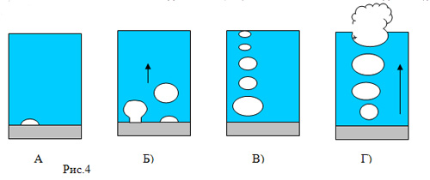

Каждая чистая жидкость кипит при вполне определенной постоянной температуре, зависящей от внешнего давления. Таким образом, постоянство температуры кипения жидкости может служить критерием ее чистоты. Если высушенная жидкость при определенном давлении (нормальном или пониженном) полностью перегоняется при температуре, указанной в справочнике, то с известным основанием можно утверждать, что она является химически чистой. В противном случае жидкость чем-то загрязнена.

В лабораторной практике часто приходится определять температуру кипения жидкостей.

Метод 1

(термометр над уровнем жидкости)

Самым простым прибором для определения температуры кипения является прибор, изображенный на рисунке № 4:

* круглодонная колба 1, имеющая широкое горло. Последнее закрывают пробкой, в которую вставлены:

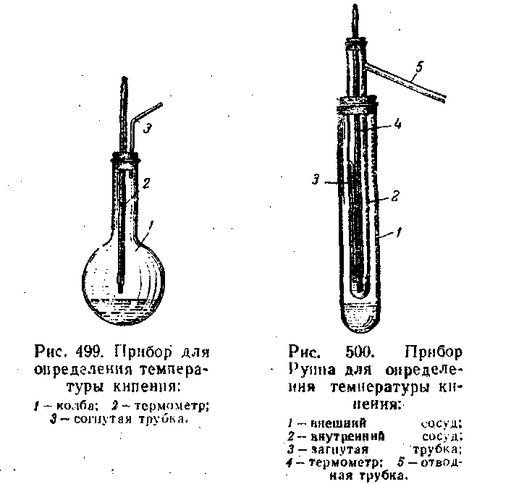

* термометр 2 и
* согнутая трубка 3.

Емкость колбы 1 должна быть не менее 50 мл. Жидкость, температуру кипения которой нужно определить, наливают в количестве, равном прибли-

*Рисунок № 4* зительно 1/4 объема колбы. При определении темпе -

ратуры кипения чистой жидкости резервуар термометра находится на небольшом расстоянии от поверхности жидкости и не должен касаться ее. Если определяют температуру кипения раствора, то резервуар термометра опускают в жидкость. Образующиеся пары жидкости уходят через изогнутую трубку 3, которую можно соединить с холодильником.

Метод 2

(термометр в объёме кипящей жидкости)

Сущность метода

Кипятят 60 мл образца при равновесных условиях при атмосферном давлении в колбе вместимостью 100 мл. Температура жидкости с поправкой на барометрическое давление является температурой кипения.

Аппаратура (см. рисунок 5):

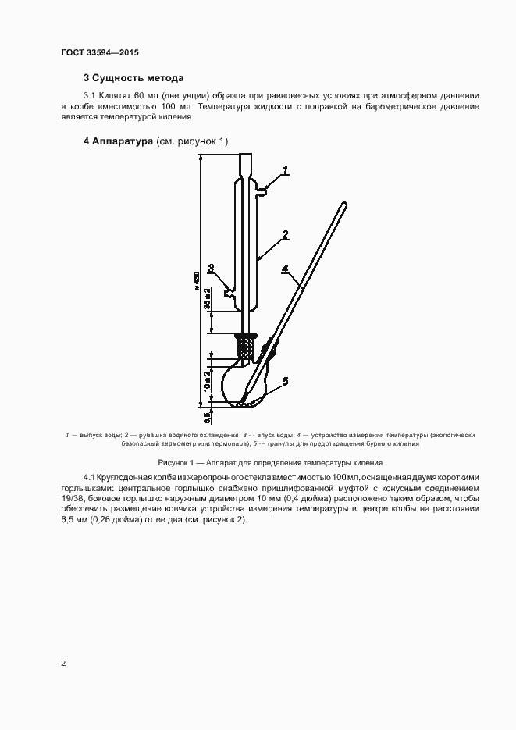

* 1/3 – вход/выход воды;
* 2 – рубашка водяного охлаждения;
* 4 — устройство измерения температуры (экологически безопасный термометр или термопара);
* 5 – гранулы для предотвращения бурного кипения.

*Круглодонная колба* из жаропрочного стекла вместимостью 100 мл. оснащенная двумя короткими горлышками: центральное горлышко снабжено пришлифованной муфтой с конусным соединением, боковое горлышко наружным диаметром 10 мм расположено таким образом, чтобы обеспечить размещение кончика устройства для измерения температу ры в центреколбы на *рисунок 5* расстоянии 6,5 мм от ее дна.

*Аппарат дпя определения*

*температуры кипения*

*Обратный холодильник* с прямой стеклянной трубкой и рубашкой для водяного охлаждения. *Гранулы* для предотвращения бурного кипения. Для каждого определения используют три или четыре гранулы карбида кремния размером или другие подходящие гранулы из инертного материала. Для сильно пенящихся образцов можно добавить большее количество гранул. *Устройство измерения температуры* (экологически безопасный термометр или термопара). *Источник тепла* – используют электрический колбонагреватель, обеспечивающий получение достаточного количества тепла.

Проведение испытаний

* Включают подачу охлаждающей воды к собранному в соответствии с рисунком 1 аппарату и нагревают колбу электрическим нагревателем для колб с такой скоростью, чтобы образец достигал температуры кипения в течение 15 мин.
* Нагревают образец до температуры кипения, затем медленно уменьшают подачу тепла до получения требуемой скорости обратного потока. В течение 10 мин регулируют скорость обратного потока до 1-2 капель в секунду.
* Для получения точных результатов важно тщательно определить и поддерживать заданную скорость обратного потока в течение 2 мин перед считыванием температуры.
* Регистрируют наблюдаемые температуру и атмосферное давление.
* Если температура кипения жидкости не выше 90° С, то нагревать ее лучше всего на водяной бане. Если температура кипения выше 90° С, то нагревать можно при помощи маленькой газовой горелки или электрической воронкообразной печи (колбонагревателя).

Вычисления

Отклонение от стандартного атмосферного давления. После корректи-ровки значения наблюдаемой температуры на погрешность термометра вводят поправку на отклонение от стандартного барометрического давления. Для многих жидкостей в справочниках есть таблицы поправок температур кипения при разных давлениях для приведения их к 760 мм рт. ст.

Если таблиц нет, то можно вычислить вероятную поправку, так как температура кипения многих жидкостей при 760 мм рт. ст. изменяется приблизительно одинаково – на 0,038° С (или 3/80) с изменением давления на 1 мм рт. ст. Если давление B, определяемое по барометру, меньше 760 мм рт. ст., то к наблюдавшейся температуре кипения следует прибавить величину, получаемую из формулы:

t1= 3/80 **.** (760 – В) (1)

Если давление выше-, то вычитают величину, получаемую из формулы:

t1= 3/80 **.** (В – 760) (2)

Микрометод определения температуры кипения

Микрометод определения температуры кипения обычно используется для идентификации веществ.

Кроме указанных приборов, требующих довольно большого объема жидкости, имеется ряд других, которые дают возможность работать с небольшими количествами ее (от 1 до 5 мл).

Если имеется всего несколько капель жидкости, ее температуру кипения можно определять при помощи *прибора Сиволобова.*

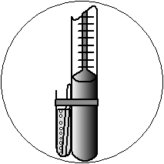В тонкостенную стеклянную запаянную с одного конца трубочку диаметром 3 мм и длиной около 8 см помещают несколько капель исследуемой жидкости, чтобы образовался слой от 1,0 до 1,5 см высоты. В трубочку вставляют открытым концом вниз запаянный с одного конца капилляр длиной около 10 см и диаметром около 1 мм. Трубочку прикрепляют с помощью резинового колечка или тонкой проволоки к укороченному термометру так, чтобы нижний конец трубочки находился на уровне середины ртутного шарика, и термометр помещают в прибор для определения температуры плавления.

Нагревание ведут таким образом, чтобы температура поднималась на 2 – 3 ºС в минуту до того момента, когда из капилляра вместо отдель-

*рисунок 6* ных воздушных пузырьков начнет выделяться

непрерывная цепочка пузырьков пара, после чего прекращают или уменьшают нагрев. Момент, когда прекратится выделение пузырьков и жидкость начнет подниматься в капилляр, принимают за температуру кипения. Наблюдаемую температуру кипения приводят к показаниям при нормальном давлении, как указано выше.

При повторении определения температуры кипения капилляр в приборе заменяют другим.

Определение температурных

пределов перегонки

Под *температурными пределами перегонки* подразумевают интервал между начальной и конечной температурой кипения при нормальном давлении 101,3 кПа (760 мм рт. ст.).

*Начальной температурой кипения* считают температуру, при которой в приемник в процессе перегонки попали первые 5 капель жидкости.

*Конечной температурой кипения* считают температуру, при которой в приемник перешло 95 % жидкости.

*Точка кипения* – скорректированная температура, при которой давление

пара жидкости достигает 101,3 кПа.

**Прибор для определения**

**температурных пределов перегонки**

* Колба для перегонки из термостойкого стекла вместимостью 100 мл с отводной трубкой, отходящей от середины горла
* Холодильник из термостойкого стекла. Конец вставной трубки, входящий в приемник, должен быть изогнут; можно также пользоваться алонжем. При работе с жидкостями, кипящими при температуре ниже 150 °С, применяют водяное охлаждение. Для

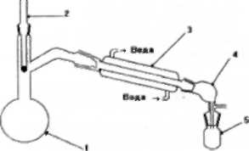 Рисунок 7

*1- круглодонная колба из*

*термостойкого стекла;*

*2 - термометр;*

*3 - холодильник;*

*4 - алонж;*

*5 - приемник.*

жидкостей, кипящих при температуре выше 150°С, достаточно воздушного охлаждения.

* Приемник в качестве которого может служить цилиндр вместимостью 50 мл с ценой деления I мл.
* Термометр укороченный с ценой деления шкалы 0,5 °С .
* Квадратный асбестовый картон с длиной стороны не менее 12 см и толщиной не менее 3 мм, с круглым отверстием в центре диаметром от двух до трех см.
* Источник нагрева: газовая горелка или другой источник, обеспечивающий необходимую температуру, безопасность и контроль за перегонкой.
* Два штатива: один снабжен лапкой и кольцом для укрепления колбы, другой - лапкой для укрепления холодильника.
* Термометр помещают в горло перегонной колбы так, чтобы конец ртутного шарика находился на 5 мм ниже нижнего края отводной трубки перегонной колбы. Применяют укороченный термометр с верхним значением шкалы около 50 °С и ценой деления 0,2 °С.
* Во время испытания колбу защищают от охлаждения соответствующим экраном.

Определение точки кипения

*Точка кипения жидкости – температура кипения, при которой давление её паров равно давлению окружающего воздуха.*

Испытание проводят в приборе для определения температурных пределов перегонки (см рис 7).

Термометр помещают в горло колбы так, чтобы нижний конец ртутного шарика находился на уровне нижнего конца горла колбы. Применяют укороченный термометр с верхним значением шкалы около 50 °С и ценой деления 0,2 °С (здесь: для эфира). В колбу вместимостью 100 мл помещают 20 мл испытуемой жидкости и несколько кусочков пористого керамического материала и быстро нагревают до кипения. Отмечают температуру, при которой жидкость начинает поступать по отводной трубке колбы в холодильник. Отмеченную температуру кипения приводят к нормальному давлению по формуле (3).

ЛАБОРАТОРНАЯ РАБОТА 2

**ОПРЕДЕЛЕНИЕ ТЕМПЕРАТУРНЫХ**

**ПРЕДЕЛОВ ПЕРЕГОНКИ**

ЦЕЛЬ РАБОТЫ:

Научиться давать оценку доброкачественности лекарственных препаратов и их соответствию требованиям ГФ XIII по их температурным пределам  
перегонки.

ОБЪЕКТЫ ИССЛЕДОВАНИЯ:  
Спирт этиловый, хлороформ.

Для проведения лабораторной работы собирают прибор для определения температурных пределов перегонки (рис № 7)

*Методика определения*

*В колбу вместимостью 100 мл помещают 50 мл исследуемой жидкости и несколько тонких запаянных с одного конца капилляров или кусочков пористого керамического материала. Начинают нагревание колбы, отмечают начальную температуру кипения и продолжают нагревание таким образом, чтобы в 1 мин перегонялось 2 – 3 мл жидкости. Перегоняют требуемый объем жидкости, отмечая конечную температуру кипения. Отгон собирают в приемник (цилиндр вместимостью 50 мл с ценой деления 1 мл). Приемник устанавливают так, чтобы аллонж входил в него на 2,5 см. Наблюдаемую температуру перегонки (t1) приводят к нормальному давлению 101,3 кПа (760 мм рт. ст.) по формуле:*

t2 = t1 + K · (P – P1), (3)

где t2 – исправленная температура, °С;

t1 – наблюдаемая температура, °С;

Р – нормальное барометрическое давление, кПа или мм рт. ст.;

P1– барометрическое давление во время опыта, наблюдаемое по ртутному барометру или анероиду, кПа или мм рт. ст., с учетом поправок, указанных в поверочном свидетельстве и в инструкции по эксплуатации;

К – поправочный коэффициент. Значения К зависят от температуры кипения перегоняемой жидкости и приведены в таблице.

Таблица 1

**Поправочный коэффициент**

**для приведения к нормальному значению**

|  |  |  |
| --- | --- | --- |
| Наблюдаемая температура  кипения, °С | Поправочный коэффициент К  при давлении, выраженном в | |
| мм рт. ст. | кПа |
| до 100 | 0,040 | 0,30 |
| 100 – 140 | 0,045 | 0,34 |
| 141 – 190 | 0,050 | 0,38 |
| 191 – 240 | 0,055 | 0,41 |
| выше 240 | 0,060 | 0,45 |

*Примечания:*

* Если во время опыта давление измеряют ртутным барометром, то

после внесения поправок, указанных в поверочном свидетельстве и в

инструкции по эксплуатации, давление приводят к показаниям при

температуре 0 °С. Для чего вычитают из показаний барометра:

0,27 кПа (2 мм рт. ст.) при температуре окружающей среды 13 – 20 °С;

0,40 кПа (3 мм рт. ст.) при температуре окружающей среды 21 – 28 °С;

0,53 кПа (4 мм рт. ст.) при температуре окружающей среды 29 – 35 °С.

* Перегонку эфира следует проводить на предварительно нагретой водяной бане при температуре от 54 до 58 °С.

Допустимое расхождение между результатами двух параллельных определений температуры кипения не должно превышать 1 °С.

Результаты исследования оформить в виде таблицы.

Таблица 2

Таблица результатов жидких лекарственных веществ:

|  |  |  |  |
| --- | --- | --- | --- |
| Препарат | Температура измеренная, °С | Фармакопейный  интервал температуры, °С | Заключение о доброкачественности |
| Спирт этиловый |  | 78 |  |
| Хлороформ |  | 59,5-62 |  |

***Вывод:***

Сделать вывод о пригодности препаратов.

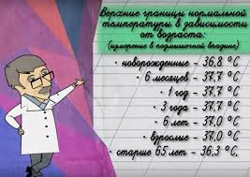

ПРИЛОЖЕНИЕ 2

Температуры кипения некоторых растворителей

|  |  |  |  |
| --- | --- | --- | --- |
| Препарат | Температура кипения °С | Препарат | Температура кипения °С |
| Спирт этиловый  (этанол) | 78,4 | Кислота уксусная  (этановая кислота) | 118,1 |
| Хлороформ  (трихлорметан) | 61,2 | Этлацетат  (этиловый эфир уксусной кислоты) | 77,1 |
| Диэтиловый эфир  (эфир медицинский) | 34,6 | Пиридин | 115 |